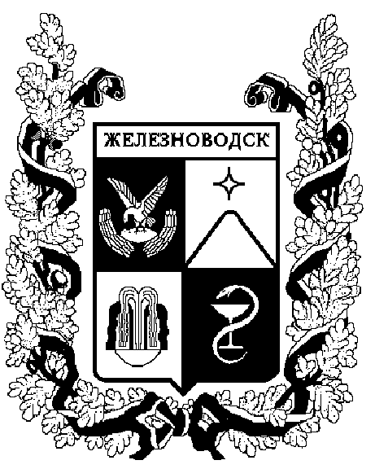

ПОСТАНОВЛЕНИЕ
администрации города-КУРОРТА железноводска ставропольского края

11 ноября 2021 г. | г. Железноводск | № | 824

О внесении изменений в подпункт 1.8 пункта 1 постановления администрации города-курорта Железноводска Ставропольского края от
30 июля 2018 г. № 468 «О должностных лицах, уполномоченных составлять протоколы об административных правонарушениях, совершенных на территории муниципального образования города-курорта Железноводска Ставропольского края»

В соответствии с Законом Ставропольского края
от 10 апреля 2008 г. № 20-кз «Об административных правонарушениях в Ставропольском крае», рассмотрев письмо управления архитектуры и градостроительства администрации города-курорта Железноводска Ставропольского края от 13 октября 2021 г. № 21/1046, и в целях упорядочения работы должностных лиц, уполномоченных составлять протоколы об административных правонарушениях, совершенных на территории муниципального образования города-курорта Железноводска Ставропольского края,

ПОСТАНОВЛЯЮ:

1. Внести изменения в подпункт 1.8 пункта 1 постановления администрации города-курорта Железноводска Ставропольского края от
30 июля 2018 г. № 468 «О должностных лицах, уполномоченных составлять протоколы об административных правонарушениях, совершенных на территории муниципального образования города-курорта Железноводска Ставропольского края» (с изменениями, внесенными постановлениями администрации города-курорта Железноводска Ставропольского края
от 03 сентября 2019 г. № 696, от 06 ноября 2019 г. № 927, от 27 января 2020 г. № 51, от 27 марта 2020 г. № 237, от 23 ноября 2020 г. № 980, от
14 апреля 2021 г. № 286), изложив его в следующей редакции:
«1.8. Заместителя начальника управления архитектуры и градостроительства администрации города-курорта Железноводска Ставропольского края - главного дизайнера города, главного специалиста отдела обеспечения градостроительной деятельности и рекламы управления архитектуры и градостроительства администрации города-курорта Железноводска Ставропольского края, ведущего специалиста отдела обеспечения градостроительной деятельности и рекламы управления архитектуры и градостроительства администрации города-курорта Железноводска Ставропольского края - об административных правонарушениях, предусмотренных статьей 4.1 Закона (в части невыполнения правил по обеспечению чистоты и порядка в населенных пунктах, при проведении строительных, ремонтных и восстановительных работ), статьями 4.2, 4.13, 8.1 Закона; специалиста 1 категории отдела обеспечения градостроительной деятельности и рекламы управления архитектуры и градостроительства администрации города-курорта Железноводска Ставропольского края, старшего инженера отдела обеспечения градостроительной деятельности и рекламы управления архитектуры и градостроительства администрации города-курорта Железноводска Ставропольского края - об административных правонарушениях, предусмотренных статьями 4.1, 4.2, 4.13, 8.1 Закона.».

2. Опубликовать настоящее постановление в общественно-политическом еженедельнике «Железноводские ведомости» и разместить на официальном сайте Думы города-курорта Железноводска Ставропольского края и администрации города-курорта Железноводска Ставропольского края в сети Интернет.

3. Контроль за выполнением настоящего постановления возложить на первого заместителя главы администрации города-курорта Железноводска Ставропольского края Бакулина Е.Е.

4. Настоящее постановление вступает в силу со дня его подписания.

Глава города-курорта
Железноводска
Ставропольского края Е.И. Моисеев

Проект подготовлен отделом координации и контроля в сфере благоустройства администрации города-курорта Железноводска Ставропольского края

Исполняющий обязанности руководителя
отдела координации и контроля
в сфере благоустройства администрации
города-курорта Железноводска
Ставропольского края А.В. Бабаян

Проект вносит:

Первый заместитель главы
администрации города-курорта
Железноводска Ставропольского края Е.Е. Бакулин

Проект визируют:

Заместитель главы
администрации города-курорта
Железноводска Ставропольского края - начальник
управления имущественных отношений
администрации города-курорта
Железноводска И.В. Гречишников

Начальник управления архитектуры и
градостроительства администрации
города-курорта Железноводска
Ставропольского края – главный
архитектор города Г.В. Квасникова

Руководитель отдела по мобилизационной
подготовке и чрезвычайным ситуациям
администрации города-курорта
Железноводска Ставропольского края Д.А. Пасюков

Руководитель юридического отдела
администрации города-курорта
Железноводска Ставропольского края Е.Л. Осинцева

Руководитель отдела по обеспечению
деятельности администрации
города-курорта Железноводска
Ставропольского края Г.В. Рудкова

